|  |  |
| --- | --- |
|  | **PHIẾU YÊU CẦU XÂY DỰNG/NÂNG CẤP PHẦN MỀM** |

**THÔNG TIN YÊU CẦU:**

Người yêu cầu: Đinh Thị Thúy Hà Đơn vị: Phòng giải pháp - TTCN

Điện thoại, fax: 0942928989 Email: hadtt23@viettel.com.vn

Tóm tắt nội dung: Xây dựng cổng vay trên VTPay, quy hoạc các dịch vụ vay tài chính trên VTPay.

Loại đề xuất: 🗹 Xây mới 🞏 Nâng cấp

Mức độ ưu tiên: 🗹 Nóng gấp 🞏 Bình thường

1. **Thông tin đề xuất** 
   1. ***Hiện trạng:*** Trên ViettelPay hiện đang phát triển nhiều tính năng vay online/tìm kiếm khoản vay hợp tác với các đối tác là các TCTC/NH khác nhau. Cần quy hoạch 1 cổng vay chung để có thể thỏa mãn nhu cầu đa dạng của khách hàng cũng như định hướng khách hàng vào 1 dịch vụ vay phù hợp với khả năng của khách hàng thông qua các giải pháp đánh giá bằng phân tích dữ liệu cũng như các công nghệ AI… Cổng vay cho phép các công cụ quản lý khoản vay, quản lý khách hàng, các báo cáo phân tích đánh giá cũng như các công cụ MKT và CSKH để phục vụ việc đánh quản trị dịch vụ nói chung. Cổng vay này cũng để thuận lợi các đối tác tích hợp và hợp tác phát triển khách hàng vay cùng Viettel trên ứng dụng ViettelPay.
   2. ***Đề xuất:*** Xây dựng quy hoạch cổng dịch vụ vay trên ViettelPay.
2. **Thông tin thực hiện**
3. ***Đơn vị gửi yêu cầu***

|  |  |  |
| --- | --- | --- |
| **Người yêu cầu**  **Đinh Thị Thúy Hà** | **Trưởng bộ phận yêu cầu** | **Ban giám đốc** |

**CHI TIẾT NỘI DUNG PHIẾU YÊU CẦU**

## Tổng quan về sản phẩm

1. **Định nghĩa:** Xây dựng cổng vay trên VTPay nhằm mục đích quy hoạch các sản phẩm vay mang tính tập trung. Xây dựng các tiện ích cho sản phẩm nhằm tăng trải nghiệm cho khách hàng.
2. **Về quan điểm sản phẩm:**
   * + - * Tối ưu trải nghiệm KH về các sản phẩm dịch vụ vay với các đối tác tài chính khác nhau trên VTPay đang có.
         * Định hướng xây dựng sản phẩm gồm 2 phần:

* Dành cho người dùng (Khách hàng Viettelpay): Bao gồm các công cụ tương tác, tiện ích, tính năng người dùng phát triển trên app Viettelpay.
* Dành cho quản trị sản phẩm: Bao gồm các công cụ tương tác quản trị sản phẩm xây dựng trên web bankplus.

1. **Định nghĩa viết tắt**

N/A

1. **Quản lý version**

N/A

## Chi tiết kịch bản sản phẩm dành cho KH trên ứng dụng VTPay

### **Tổng quan**

* **Mục đích:**
  + Quy hoạch các dịch vụ cho vay vào chung 1 cổng vay và vào đúng với loại hình vay để khách hàng dễ dàng tìm kiếm, lựa chọn đăng ký vay.
  + Cho phép khách hàng tham gia đăng ký vay online trực tiếp hoặc tìm kiếm khoản vay trên ứng dụng Viettel Pay của nhiều đối tác khác nhau. Hệ thống sử dụng công nghệ phân tích lựa chọn ra hình thức vay phù hợp nhất của các TCTC/NH (Vay online/Cấp thấu chi/Vay Payday/Vay lương…) cho khách hàng.
  + Có các công cụ quản lý cho tổng thể dịch vụ: Quản lý giao diện; công cụ MKT, phân tích để đưa ra ưu tiên khoản vay phù hợp với khách hàng; Công tác CSKH&GQKN và báo cáo của các dịch vụ vay.
* **Công cụ:** Ứng dụng ViettelPay/Web
* **Đối tượng:** Khách hàng có nhu cầu vay trên VTP và Quản trị viên dịch vụ.
* **Tóm tắt nghiệp vụ:**
* Quy hoạch các dịch vụ vay của các đối tác vào chung 1 icon trên ứng dụng Viettel Pay tương ứng với các loại hình vay mà đối tác hợp tác với Viettel để cung cấp cho khách hàng: *Vay Payday; Vay tiêu dùng; Vay theo lương; Cấp thấu chi*
* Hệ thống cho phép quản lý tổng thể các dịch vụ vay, phân tích khách hàng; lập theo dõi các chương trình kinh doanh/MKT; quản lý khoản vay; và báo cáo theo yêu cầu đối với từng sản phẩm vay của đối tác.
* Hệ thống có thể phân tích hành vi khách hàng thông qua các thông tin dữ liệu từ các nguồn khác nhau. Đưa ra các tiêu chí đánh giá và gợi ý lựa chọn khoản vay của các TCTC/NH phù hợp cho từng đối tượng khách hàng.
* Hệ thống cho phép quản lý khoản vay của khách hàng và có thể phân tích theo các tiêu chí yêu cầu.
* Cho phép thanh toán theo quy định của từng sản phẩm.
* Hệ thống cho phép đưa ra các báo cáo, biểu đồ hiển thị theo các đối tượng khác nhau đối với các dịch vụ vay của các đối tác khác nhau.
* Hệ thống cho phép quản lý khiếu nại và xử lý khiếu nại của khách hàng đối với các dịch vụ vay.
* KH lựa chọn đối tác và khai báo các thông tin theo quy định đối với từng sản phẩm của mỗi đối tác cho vay. Luồng nghiệp vụ theo từng sản phẩm cụ thể mà Viettel xây dựng với từng đối tác.
* Đối với các loại hình vay chưa có đối tác phát triển không cho hiển thị loại hình vay. Áp dụng cho toàn bộ các khách hàng có nhu cầu vay cài ứng dụng và đăng ký VTP. Đối với các đối tượng khách hàng VTP gói 1 sẽ bổ sung các yêu cầu cụ thể đối với từng dịch vụ cho vay để cho phép khách hàng được đăng ký khoản vay và hoàn thiện hồ sơ đăng ký gói 3 sau khi khoản vay được phê duyệt.

#### **Sơ đồ phân rã chức năng**

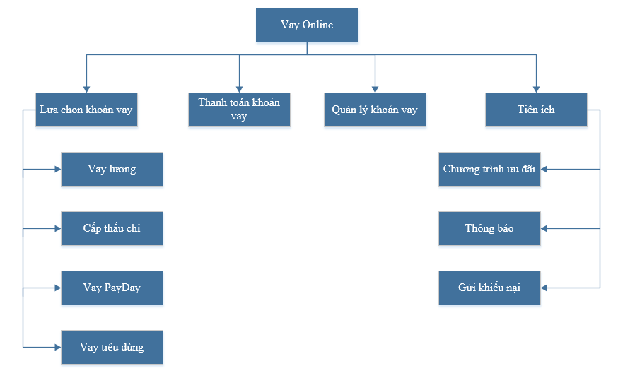

#### Bảng mô tả tóm tắt chức năng và giai đoạn phát triển

|  |  |  |  |  |
| --- | --- | --- | --- | --- |
| **STT** | **Mục lục Vay Online** | **Giai đoạn triển khai** | **Chức năng trên App VTPay** | **Mô tả ý nghĩa chức năng** |
| **1.** | **Lựa chọn khoản vay** | 1 | x | Cho phép người dùng tự lựa chọn các khoản vay sẵn có trên ứng dụng Viettel Pay. |
| 1.1. | Vay lương | 1 | x |  |
| 1.2. | Vay thấu chi | 1 | x |  |
| 1.3. | Vay Payday | 1 | x |  |
| 1.4. | Vay tiêu dùng | 1 | x |  |
| **2.** | **Thanh toán khoản vay** | 1 | x | Cho phép thanh toán khoản vay theo quy định của từng dịch vụ của nhà cung cấp. Ví dụ: Thanh toán số tiền tối thiểu; thanh toán từng phần; tất toán… |
| **3.** | **Quản lý khoản vay** | 1 | x | Cho phép thực hiện theo dõi và quản lý các khoản vay của khách hàng |
| **4.** | **Tiện ích** | 1 | x | Cho phép hiển thị thông báo các chương trình ưu đãi, vay ưu tiên tới khách hàng hoặc nhận các khiếu nại/ phản ảnh của khách hàng khi sử dụng sản phẩm |
| 4.1. | Chương trình ưu đãi | 1 | x |  |
| 4.2. | Thông báo | 1 | x |  |
| 4.3. | Khiếu nại | 2 | x |  |

#### Bảng mô tả trạng thái sản phẩm vay

|  |  |  |
| --- | --- | --- |
| **STT** | **Trạng thái vay** | **Trạng thái** |
| 1 | Chưa vay | Chưa thực hiện vay |
| 2 | Chờ hoàn thiện hồ sơ | KH đã khởi tạo khoản vay thành công, chờ hoàn thiện hồ sơ cứng |
| 3 | Chờ MB phê duyệt | KH đã có hồ sơ cứng, chờ MB phê duyệt khoản vay |
| 4 | Chờ KSV phê duyệt | KH đã điền hồ sơ online, chờ KSV phê duyệt khoản vay |
| 5 | Đang vay | KH đã hoàn thiện hồ sơ cứng, MB đã phê duyệt khoản vay. |
| 6 | Từ chối khoản vay | KH đã hoàn thiện hồ sơ cứng, MB từ chối phê duyệt khoản vay |
| 7 | Đã tất toán | KH đã tất toán khoản vay |
| 8 | Khóa cho vay | KH bị khóa không được phép khởi tạo khoản vay |
| 9 | Chưa vay | Chưa thực hiện vay |
| 10 | Chờ hoàn thiện hồ sơ | KH đã khởi tạo khoản vay thành công, chờ hoàn thiện hồ sơ cứng |

### **Chi tiết từng danh mục trên Cổng vay Online**

#### **Lựa chọn các khoản vay**

* **Mục đích:** Cho phép khách hàng lựa chọn các loại khoản vay theo nhu cầu hiển thị gợi ý “Dịch vụ vay được đề nghị” hoặc “Dịch vụ vay khác”
* **Đối tượng sử dụng:** Khách hàng đang sử dụng VTP (Gói 3)
* **Đường dẫn chức năng:** ViettelPay/ Vay Online/ Lựa chọn khoản vay
* **Luồng quy trình:**

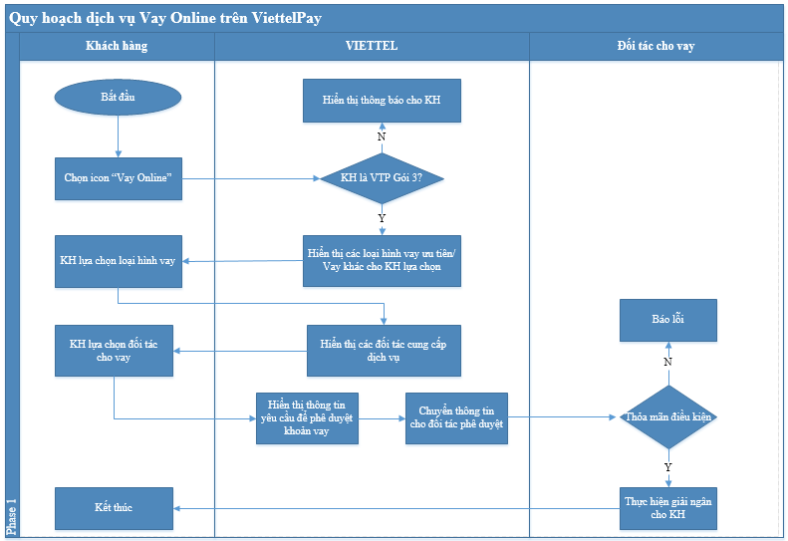

* **Mô tả nghiệp vụ:**

**Bước 1:** KH đăng nhập ứng dụng ViettelPay => chọn chức năng “Vay online” => Hệ thống kiểm tra KH có phải gói 3 không?

* Nếu Đúng: **Chuyển bước 2**
* Nếu Sai: Đối với KH chưa phải là gói 3 hiển thị thông báo tương ứng cho KH: *“Để sử dụng chức năng này Quý khách vui lòng ra cửa hàng Viettel để định danh lên gói 3. Xin cảm ơn”* => **Kết thúc giao dịch.**

**Lưu ý:** Phase 2 cho phép các khách hàng gói 1 có thể đăng ký vay và hoàn thiện hồ sơ lên gói 3 VTP sau khi khoản vay được phê duyệt.

**Bước 2:** Ứng dụng hiển thị giao diện các loại hình vay theo dịch vụ ưu tiên để khách hàng lựa chọn. Bao gồm 4 loại hình vay: ***Vay Lương; Vay Payday; Cấp thấu chi; Vay tiêu dùng***. Giao diện hiển thị như sau:

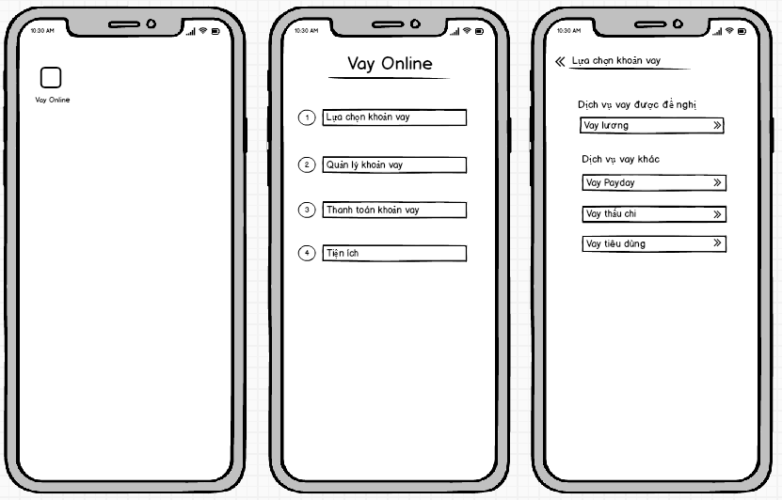

* Phần **“Dịch vụ vay được đề nghị”** cho khách hàng. Các dịch vụ được đề nghị theo ưu tiên cho khách hàng. Khách hàng lựa chọn => **Chuyển bước 3**
* Phần **“Dịch vụ vay khác”** cho khách hàng. Là các dịch vụ vay khác ngoài dịch vụ được ưu tiên. Khách hàng lựa chọn => **Chuyển bước 3.**

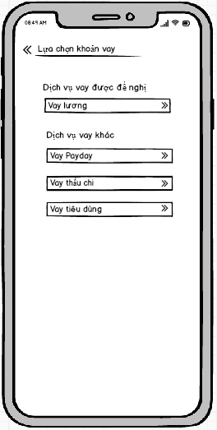

**Lưu ý:** Phần đưa ra đề nghị khoản vay cho khách hàng được sắp xếp như sau:

Tất cả các sản phẩm được lấy động từ bảng quản lý các sản phẩm vay hiện có tại hệ thống Viettel.

Tùy theo điều kiện thỏa mã của mỗi thuê bao VTPay để hiển thị các sản phẩm vay tương ứng.

Mức độ ưu tiên và điều kiện rằng buộc, đối tác hợp tác của mỗi sản phẩm vay được quản lý lưu tại bảng quản lý các sản phẩm vay.

Sản phẩm vay thuộc nhóm **Dịch vụ vay được đề nghị** chỉ có 1 sản phẩm được lựa chọn vào nhóm theo thứ tự ưu tiên, các sản phẩm còn lại sẽ hiển thị trong nhóm Dịch vụ vay khác.

Điều kiện lựa chọn sản phẩm vay trong mỗi nhóm như sau: Hệ thống xét độ ưu tiên của mỗi sản phẩm đã được đánh dấu trong bảng quản lý các sản phẩm vay và hiển thị trong nhóm “Dịch vụ vay được đề nghị” là sản phẩm vay có độ ưu tiên cao nhất.

Nếu sản phẩm vay đó cần thỏa mãn điều kiện về thuê bao => hệ thống kiểm tra tính hợp lệ của thuê bao đó trong bảng while list tương ứng với sản phẩm vay.

+ Nếu thỏa mãn => Hiển thị sản phẩm trên giao diện.

+ Nếu không thỏa mãn => Bỏ qua và xét tới sản phẩm có đố ưu tiên tiếp theo. Thực hiện liên tục cho tới khi tìm được sản phẩm hiển thị cho “Dịch vụ vay được đề nghị”. Các sản phẩm còn lại, có độ ưu tiên thấp hơn sản phẩm được lựa chọn trong nhóm “Dịch vụ vay được đề nghị” sẽ được hiển thị trong nhóm “Dịch vụ khác”.

**Bước 3:** Khách hàng lựa chọn nhà cung cấp sản phẩm vay (ngân hàng hoặc tổ chức tài chính cho vay). Danh sách và thông tin các nhà cung cấp sản phẩm vay lấy từ bảng quản lý sản phẩm.

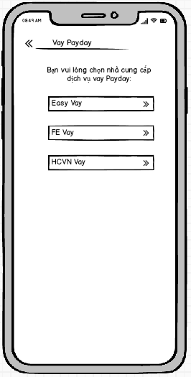

**Bước 4:** Sau khi KH lựa chọn dịch vụ vay tương ứng của nhà cung cấp. Ứng dụng hiển thị giao diện lấy các thông tin theo yêu cầu của nhà cung cấp dịch vụ vay và đi theo luồng dịch vụ hiện tại của nhà cung cấp dịch vụ. **=> Kết thúc giao dịch**

#### **Thanh toán khoản vay**

* **Mục đích:** Hệ thống cho phép khách hàng thanh toán trả nợ 1 phần; trả nợ toàn phần (tất toán khoản vay trước hạn); Tự động tất toán khoản vay khi đến hạn.
* **Đối tượng sử dụng:** Khách hàng đang sử dụng các dịch vụ vay trên VTP
* **Đường dẫn chức năng:** ViettelPay/Vay Online
* **Mô tả nghiệp vụ:**

**Bước 1:** KH chọn mục “Thanh toán khoản vay” trong “Vay Online” => Hiển thị danh sách các khoản vay mà khách hàng cần thanh toán. KH lựa chọn 1 khoản vay để xem chi tiết như giao diện dưới đây:

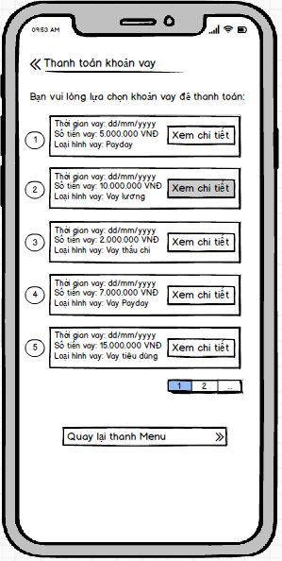

Lưu ý: Danh sách các giao dịch vay được sắp xếp thứ tự lần lượt: Thời gian vay/ Loại hình vay/ Số tiền vay.

**Bước 2:** Hiển thị thông tin chi tiết khoản vay trên giao diện, KH bấm chọn “Thanh toán” để tiến hành thanh toán cho khoản vay hiện tại. KH bấm “Quay lại” để trở về xem tiếp danh sách các khoản vay đang có.

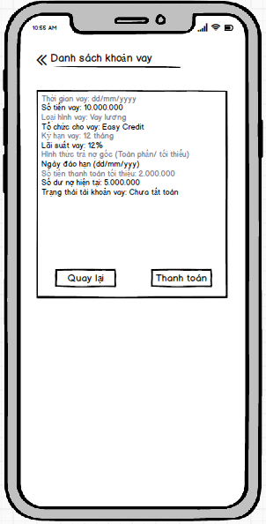

**Bước 3:** KH bấm 1 trong 2 lựa chọn để thanh toán:

* Số khác: KH tự nhập số tiền muốn thanh toán tại thời điểm hiện tại
* Toàn bộ dư nợ: Hệ thống hiển thị toàn bộ số dư nợ hiện tại để KH thanh toán

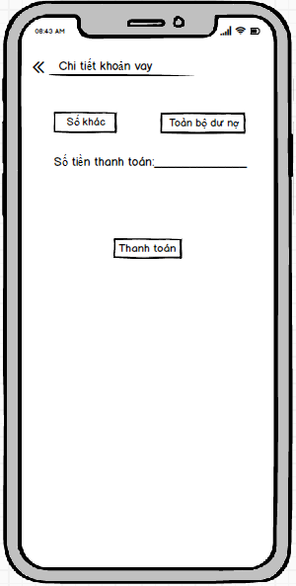

**Bước 4:** Sau khi KH bấm nút “Thanh toán”, hệ thống hiển thị mã pin và OTP để KH nhập và hoàn thiện giao dịch.

**Bước 5:** KH xác thực giao dịch thành công. Hệ thống Viettel gửi thông tin thanh toán sang hệ thống của đối tác => Hệ thống đối tác thực hiện trừ tiền từ tài khoản ViettelPay của khách hàng và thực hiện ghi có tài khoản thấu chi của khách hàng.

* + Giao dịch thành công: Gửi thông tin sang hệ thống Viettel. Hệ thống Viettel thông báo cho khách hàng *“Quý khách đã thanh toán dư nợ thành công số tiền <sotienthanhtoan>, du no con lai <sotiendunoconlai>, thời hạn thanh toán <ddmmyyy>. Xin cảm ơn.”*
  + Giao dịch thất bại: Nếu do hệ thống đối tác không thực hiện được việc trừ tiền thì gửi thông báo giao dịch lại cho VT. VT thông báo cho khách hàng “Giao dịch không thành công. Vui lòng thực hiện lại.”
  + Giao dịch timeout: Thực hiện theo quy trình đối soát có sẵn

#### **Quản lý khoản vay**

* **Mục đích:** Cho phép khách hàng tra cứu lịch sử các khoản giao dịch vay (đã trả hoặc chưa trả) theo thời gian.
* **Đối tượng sử dụng:** Khách hàng đã và đang sử dụng các dịch vụ vay trên VTP
* **Đường dẫn chức năng:** ViettelPay/ Vay Online
* **Mô tả nghiệp vụ:**

**Bước 1:** KH chọn mục “Quản lý khoản vay” trong “Vay Online”

**Bước 2:** Giao diện hiển thị toàn bộ các khoản vay KH đã thực hiện tại hệ thống tương ứng với các trạng thái khác nhau. Nguyên tắc hiển thị được sắp xếp theo thứ tự ưu tiên: Trạng thái vay (Chưa thanh toán/ Đã thanh toán) => Thời gian vay (sắp xếp các giao dịch theo thứ từ gần nhất đến xa nhất) => Loại hình vay (Bao gồm 4 lựa chọn khoản vay là Vay lương/ Vay thấu chi/Vay Payday/ Vay tiêu dùng. Mức độ ưu tiên theo mục “Lựa chọn khoản vay” trong ứng dụng. Nếu mức độ ưu tiên trong “Lựa chọn khoản vay” thay đổi thì trường lọc thông tin cũng sẽ tự động thay đổi theo) => Số tiền vay (Giá trị vay của từng loại hình vay sắp xếp từ cao đến thấp)

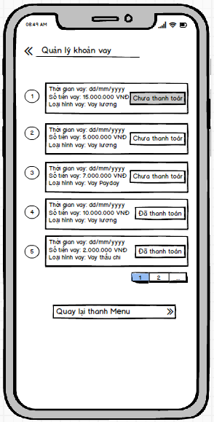

**Bước 3**: Khách hàng lựa chọn 1 khoản vay bất kỳ để xem thêm chi tiết thông tin:

Các mục cần hiển thị chi tiết lấy từ bảng dữ liệu thông tin bao gồm:

* Thời gian vay
* Số tiền vay
* Loại hình vay
* Tổ chức cho vay
* Kỳ hạn vay
* Lãi suất vay
* Hình thức trả nợ gốc (Toàn phần/ tối thiểu)
* Ngày đáo hạn (dd/mm/yyy)
* Số tiền thanh toán tối thiểu
* Số dư nợ hiện tại
* Trạng thái tài khoản vay: Chưa tất toán/ Đã tất toán/ Tất toán 1 phần

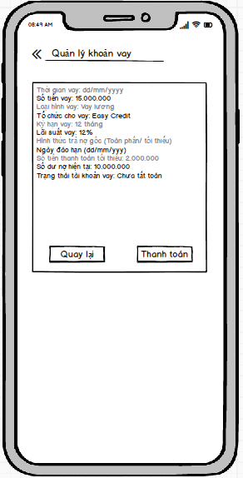

#### **Tiện ích**

* **Mục đích:** Cho phép khách hàng nhận được các thông báo mới/ chính sách ưu đãi hoặc vay ưu tiên. Bên cạnh đó khách hàng có thể trực tiếp gửi các khiếu nại hoặc báo lỗi thông tin để bộ phận CSKH tư vấn giải đáp thắc mắc.
* **Đối tượng sử dụng:** Khách hàng đang sử dụng VTP (Gói 3)
* **Đường dẫn chức năng:** ViettelPay
* **Mô tả nghiệp vụ: (Phase 2)**

## Chi tiết kịch bản sản phẩm dành cho Quản trị sản phẩm trên web bankplus

1. **Tổng quan:**

**Mục đích:**

**Đối tượng sử dụng: Người dùng quản lý, vận hành sản phẩm**

**Công cụ: Web**

**Sơ đồ phân rã chức năng.**

1. **Chi tiết nghiệp vụ**
   1. **Quản lý các sản phẩm vay**

**Mục đích:**